ПРАВА членов ШКОЛЫ:  - Получать всю необходимую информацию, методическую помощь и поддержку специалистов учреждения;  - Вносить предложения, рекомендации при обсуждении форм и методов осуществления волонтерской деятельности;  - Принимать участие в организации и проведении акций и других мероприятий. ОБЯЗАННОСТИ членов ШКОЛЫ  - Пройти обучение в Школе;  - Соблюдать законодательство РФ;  - Уважительно относиться к другим волонтерам и специалистам учреждения;  - Четко и добросовестно выполнять порученную работу;  - Сохранять конфиденциальность;  - Принимать активное участие в мероприятиях;  - Знать цели и задачи ШКОЛЫ;  - В своей деятельности руководствоваться положением о ШКОЛЕ. | ПРИГЛАШАЕМ  ВАС в ШКОЛУ «СЕРЕБРЯНЫХ ВОЛОНТЕРОВ»  Мы ждем Вас по адресу:  ОБУСО «КЦСОН по Тейковскому и Гаврилово-Посадскому муниципальным районам»  155040, Ивановская обл., г. Тейково, ул. Октябрьская, д. 24  Тел. (49343) 4-40-02, 4-00-13  e-mail:  teik_gavpos_kcson@gov37.ivanovo.ru  Официальный сайт: centrsocobsly.ru | ДЕПАРТАМЕНТ СОЦИАЛЬНОЙ  ЗАЩИТЫ НАСЕЛЕНИЯ  ИВАНОВСКОЙ ОБЛАСТИ  Бюджетное учреждение социального обслуживания Ивановской области «Комплексный центр социального обслуживания населения по Тейковскому и Гаврилово-Посадскому муниципальным районам»  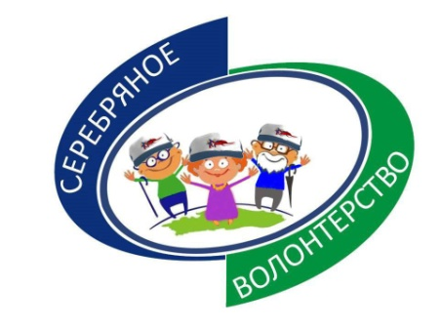  ШКОЛА  «СЕРЕБРЯНЫХ ВОЛОНТЕРОВ»  «ВОЛОНТЕРЫ СЕРЕБРЯНОГО ВОЗРАСТА»  г. Тейково, 2019 г.
Общеразвивающая программа ШКОЛЫ «СЕРЕБРЯНЫХ ВОЛОНТЕРОВ»  Чтобы сохранить свою личность и не потерять самоуважение, пожилой человек должен не потерять связь с окружением, или создать новые связи. Поддерживать связь с окружающим миром и реализовывать себя люди старшего возраста могут в волонтерской деятельности, которая является альтернативой трудовой. Человек, осуществляющий связь с окружением, проявляющий социальный интерес, выглядит следующим образом:  - Готов использовать свои возможности, знания или способности для оказания помощи другим людям;  - Готов участвовать в групповой деятельности;  - Стремиться работать ради достижения общей цели или общей пользы.  Познакомиться с волонтерской деятельностью и развивать необходимые навыки для волонтерской деятельности возможно посредством образовательной деятельности. Во время обучения пожилые люди могут решить свои психологические проблемы, связанные с кризисом выхода на пенсию, расширить свой кругозор общения и выбрать для себя наиболее интересное направление дальнейшего развития жизни.  Пожилые люди способны хорошо усваивать | материал. Активизация познания и знакомство с волонтерской деятельностью позволяют актуализировать жизненный опыт пожилых людей, помогают в самореализации и тем самым способствуют активному долголетию.  ЦЕЛЬ И ЗАДАЧИ  ШКОЛЫ «СЕРЕБРЯНЫХ ВОЛОНТЕРОВ»  Цель:  Организация подготовки (теоретической и практической) граждан старшего поколения для участия в добровольческой деятельности, а также расширение возможностей самореализации через волонтерскую деятельность. | Задачи:  - Расширение возможностей приложения усилий, умений и навыков пожилых людей для удовлетворения потребностей «быть полезным людям»;  - Обобщение опыта обучения в Школе и подготовка предложений по дальнейшему развитию волонтерского движения в Учреждении;  - Координация деятельности волонтеров с нуждающимися пожилыми людьми.  Категория учащихся:  граждане пожилого возраста.  Форма обучения:  очная.  Режим занятий:  1 раз в неделю.  Срок освоения программы:  24 часа.  Помимо учебных занятий предполагается участие слушателей в организации и проведении различных акций и мероприятий, в реализации социальных проектов.

